***Газета для заинтересованных родителей и настоящих педагогов***



***МУНИЦИПАЛЬНОГО ДОШКОЛЬНОГО ОБРАЗОВАТЕЛЬНОГО УЧРЕЖДЕНИЯ***

***«ДЕТСКИЙ САД №21» г. Ярославль***

***Невозможно жить на свете,***

***Не отдав часок газете,***

***Ведь газета – знает каждый –***

***Информатор очень важный***

***О событиях детского сада знать хотите?***

***В мартовский номерок вы загляните!***

***Выпуск № 7, март 2025***

***___________________________________________________________________________________________________________________***

***Тема номера:***

***«Звуки и краски весны»***

*Краски Весны — это краски особые,*

*С запахом радости, очень знакомые!*

*Много в них солнца, души и тепла,*

*Весна на планете красоту навела!  
Земля изумилась, кругом чудеса,*

*Творит без устали леди - Весна!*

*Создаёт настроение, бушует, звенит,*

*Цветеньем приветствует, улыбаясь глядит!*

*Краски весенние — краски особые,*

*Тёплые, нежные, сочные, звонкие!!!*

Красота весенней природы завораживает. На улице всё ярче греет солнце. Дни становятся светлыми и длинными.

Весна – удивительное время года, когда обновляется и пробуждается природа. В парках и садах веет необыкновенной свежестью. На деревьях и кустарниках набухают клейкие почки. С потеплением на них появляются маленькие зелёные листики.

Повсюду звучат мелодии весны, наполняя мир своей разноцветной акварелью. На лесных полянах пробиваются первые весенние цветы – первоцветы и подснежники. Чуть позже землю украсят ароматные белоснежные ландыши. Они будут нежно звенеть, приглашая весну на вальс.

Первая зелень радует и поднимает настроение. Мир просыпается и дарит всем любовь. Зеленеет травка, щебечут птицы, журчат ручейки. В каждом моменте природы – своя счастливая жизнь.

Мелодичная леди – весна дарит планете добро и гармонию. Все рады волшебнице – весне! Весна делает мир ещё краше.

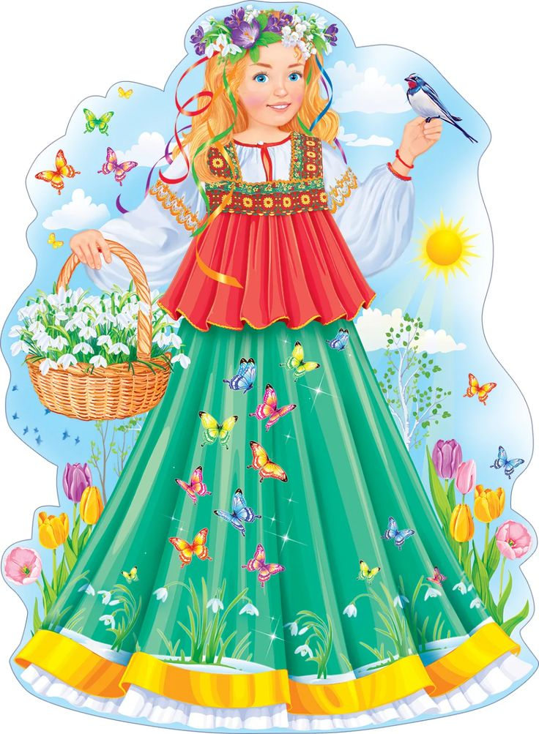

***В этом выпуске:***

Рубрика «Мир вокруг нас» - «Пробуждение природы»

Рубрика «Азбука Безопасности» - «Безопасность на дороге весной»

Рубрика «Родителям на заметку» - «Весенние прогулки»

Рубрика «Энциклопедия почемучек» - «Почему появляются солнечные зайчики?»

Рубрика «В мире детских увлечений – «Весенние поделки»

Рубрика «Совместный просмотр» - «Мультфильмы о весне»

Рубрика «Мы здоровыми растём» - «Ленивые игры для уставших родителей»

Рубрика «Поздравляем!»

***Рубрика «Мир вокруг нас»***

***«Пробуждение природы»***

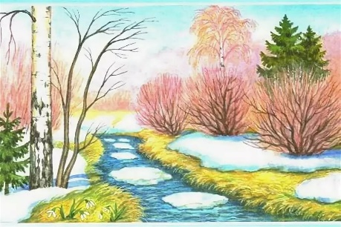С приходом весны начинается всеобщее ликование и пробуждение. Всё вокруг постепенно преображается. Природа меняется неторопливо, но с каждым новым днём можно заметить что-то совершенно новое и замечательное. С приходом весны солнышко светит всё сильнее и поднимается всё выше, день получается дольше. Начинается таяние снега, вовсю бегут весенние ручейки, весело и задорно капает весенняя капель. Не выдерживает и лёд, сковывавший озера и реки, покрывается трещинами и постепенно ломается, начиная ледоход. В этот момент идёт половодье полным ходом, низинки затапливает талой водой. Погода весьма переменчива, то светит яркое солнышко, то вдруг начинает дуть сильный ветер.

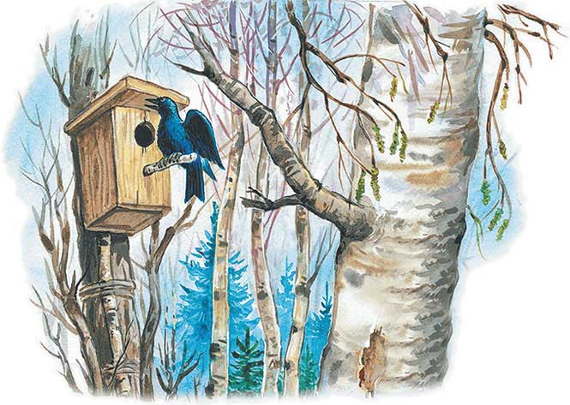Чуя солнышко и приближающееся тепло, вылезают наружу после затяжной зимней спячки насекомые. Перелётные птицы возвращаются с юга в родные края. Одними из первых можно встретить грачей, потом прилетают скворцы, жаворонки и трясогузки. Просыпаются после зимы и животные, вылезает из берлоги мишка с медвежатами, барсук вылезает из своей норы. Звери меняют свою шерсть, линяют к весне, зайцы и белки меняют цвет шубки также на летний вариант.

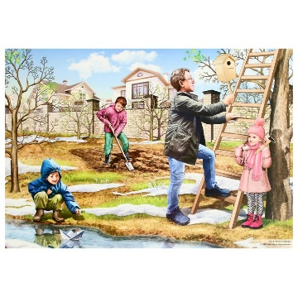Растения чувствуют также, как пригревает весеннее солнышко, и начинают оживать. От корней поднимается сок к вот-вот набухающим почкам, скоро начнут появляться и листочки. Первой распускается верба – первая предвестница весны. Скоро ольха и орешник нарядятся в пушистые почки. Повсеместно из-под земли пробиваются наружу к солнышку первые цветы весны – подснежники, мать-и-мачеха и медуница. Заливаются яркими красками и сады, где в конце весны зацветают плодовые деревья.

С приходом весны просыпаются не только звери и растения. Человек также чувствует прилив сил. В это время работы достаточно много, особенно за городом. Ведь необходимо обработать землю, а потом засеять просо, ячмень и рожь. Также в это время сеют зелень, лук, морковь.

***Рубрика «Азбука Безопасности»***

**«Безопасность на дороге весной»**

Наступила весна. Весеннее солнышко манит на воздух, и родители с детьми устремились во дворы, парки, на улицы, чтобы подышать воздухом и отдохнуть от зимних морозов. Становится людно, машины, стоявшие на зимних парковках, выезжают из дворов. Появляются велосипедисты и байкеры, спортсмены надевают ролики и встают на скейты, да и ваш собственный малыш уже совсем не хочет сидеть на месте, ему нужно бегать, прыгать и лазать. Как уберечь его в это время, не лишая активной радости?

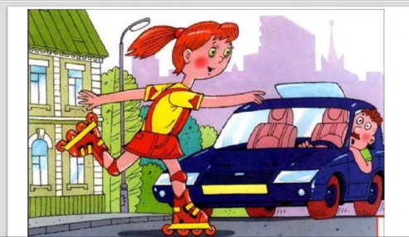 К сожалению, не все дети правильно ведут себя на улице. Они играют на проезжей части, перебегают дорогу в запрещенных местах. Это кончается иногда трагически. Нельзя забывать, что в весенние дни движение на улицах становится интенсивнее: выезжают и те водители, которые зимой обычно не ездят. Это владельцы индивидуальных транспортных средств, мотоциклов, мотороллеров, мопедов. Кроме того, в сухую солнечную погоду водители ведут свой транспорт быстрее, чем обычно. Поэтому, прежде чем перейти дорогу, внимательно посмотрите по сторонам. И если увидите приближающийся автомобиль, пропустите его. На велосипеде катайтесь только во дворах или на специальных площадках.

**Если на улице дождь.**

Дорога скользкая. Стёкла автомобилей покрываются водой. Видимость ухудшается. В таких условиях водителю трудно ехать. Расстояние, нужное для остановки автомобиля, на мокрой дороге увеличивается. Поэтому, возвращаясь из сада, с прогулки, не перебегайте улицу. Посмотрите внимательно вокруг себя, пропустите приближающийся транспорт и, только убедившись в полной безопасности, начинайте переход.

**ЗАПОМНИТЕ:** даже старый опытный водитель не сможет мгновенно остановить автомобиль.

**Если на улице туман.**

Видимость очень плохая. Поэтому прежде, чем перейти дорогу, убедитесь, что по ней не идёт автомобиль. А если рядом окажется малыш, возьмите его за руку и переведите через дорогу. В тумане надо быть особенно осторожным.

**В гололёд.**

После тёплых дней наступило похолодание. Дорога покрылась ледяной коркой, стало скользко. В этих условиях появляться перед близко идущим транспортом очень опасно: на скользкой дороге машину остановить трудно. Поэтому по пути домой будьте особенно осторожны. Не спешите, т.к. можно неожиданно упасть и оказаться под колёсами. Запомните, что от несчастного случая вы убережёте себя только безукоризненным соблюдением Правил дорожного движения.

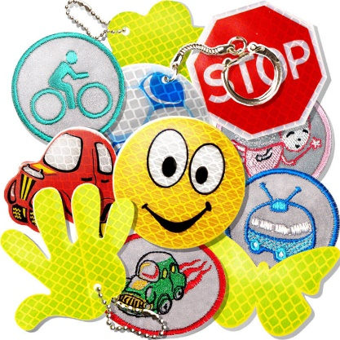**Фликер (световозвращатель**) на одежде - на сегодняшний день реальный способ уберечь ребёнка от травмы на неосвещенной дороге. Принцип действия его основан на том, что свет, попадая на ребристую поверхность из специального пластика, концентрируется и отражается в виде узкого пучка. Фликеры отражают свет фар автомобилей и позволяют водителю заметить человека на дороге на расстоянии до 200 метров даже в темное время суток при ближнем свете фар. Когда фары автомобиля "выхватывают" пусть даже маленький световозвращатель, водитель издалека видит яркую световую точку. Поэтому шансы, что пешеход или велосипедист будут замечены, увеличиваются во много раз.

***Маленькая подвеска на шнурке или значок на булавке закрепляются на одежде, наклейки - на велосипеде, самокате, рюкзаке, сумке.***

На первый взгляд фликер выглядит как игрушка. Но его использование, по мнению экспертов по безопасности дорожного движения, снижает детский травматизм на дороге в шесть с половиной раз!

Чем больше фликеров, тем лучше. В черте города ГАИ рекомендует пешеходам обозначить себя световозвращающими элементами на левой и правой руках, подвесить по одному фликеру на ремень и сзади на рюкзак. Таким образом, самый оптимальный вариант, когда на пешеходе находится 4 фликера.

**Всегда помните, что знание и соблюдение Правил дорожного движения — гарантия безопасности вашей жизни.**

***Рубрика «Родителям на заметку»***

***«Весенние прогулки»***

Вот и закончилась зима со своими морозами и холодами, наступила долгожданная весна и всё меняется: горячее солнце отогревает город, журчат весёлые ручейки.

Чем же занять ребенка на прогулке весной?

1. «Посчитай птиц».

Весной природа оживает. И даже если листочки еще не успели появиться на свет, то птицы уже начали радоваться теплу и запахам, которыми богат весенний воздух. С ребенком, который умеет считать, можно поиграть в такую игру: кто заметит больше птиц за время прогулки. Закончить игру можно следующим образом: покормите птиц пшеном или специальным кормом.

1. «Пускаем солнечных зайчиков».

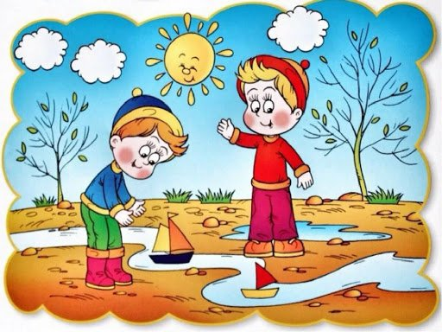Если погода солнечная, не забудьте прихватить с собой зеркальце. Малыш будет рад сделать день еще более солнечным, пуская солнечные блики на дома и деревья. Выберите какую-нибудь отдаленную цель и потренируйтесь, кто сможет запустить зайчика так далеко.

3. «Пускаемся в плавание по луже». Смастерите дома или прямо на прогулке кораблики, а затем запускайте их в ближайшей луже.

4. «Пускаем пузыри … в плавание!» Пускать в плавание по лужам можно не только кораблики, но и мыльные пузыри. На воде они будут держаться дольше и переливаться всеми красками. Наблюдение за такими пловцами – сплошное удовольствие.

5. «Ищем первые признаки весны». Вооружитесь фотоаппаратом и отправляйтесь на поиски весны. Первые набухшие почки, оживленные пташки – все это первые знаки того, что весна уже близко.

***Рубрика «Энциклопедия почемучек»***

***«Почему появляются***

***солнечные зайчики?»***

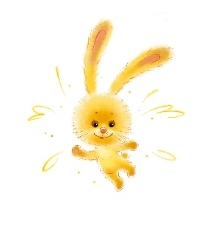Солнце излучает свет и его лучи попадают на поверхность Земли — на траву, асфальт, стены домов. Но есть такие предметы, попадая на которые лучи отражаются, например зеркало или вода (в луже, в стакане, в реке). Лучик света, который падает прямо на зеркало, отражается от него и меняет направление своего полёта, в то время как другие лучики, которые летели с ним рядом и не попали на зеркало, продолжили свой путь в том же направлении. Тот лучик, который поменял своё направление, отразившись от зеркальной поверхности и есть солнечный зайчик, который появляется в том месте, куда направило его зеркало. Если подвигать зеркало, то и солнечный зайчик будет двигаться, так как зеркало будет отражать лучик света под другим углом.

***Рубрика «В мире детских увлечений»***

***«Весенние поделки»***

Давно замечено: когда земля освобождается от снежного покрова, просыпается не только природа, но и стремление к творчеству. Особенно – к созданию маленьких шедевров, напоминающих о самых приятных весенних моментах. Предлагаем вам несколько оригинальных поделок, которые можно сделать с детьми разного возраста.

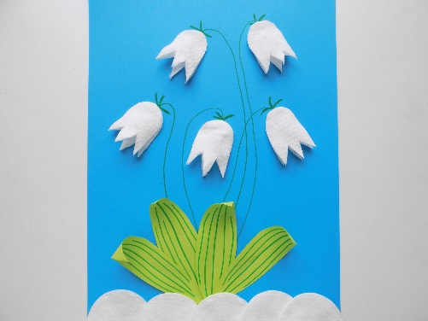Бумага и картон одни из самых простых материалов для создания поделок

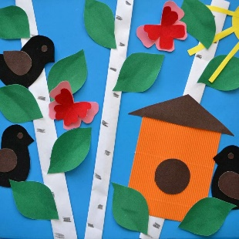

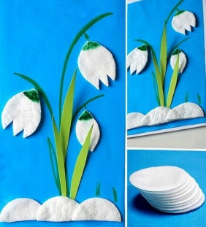

Из ватных дисков получается очень красивая весенняя аппликация «Подснежники». Из ватных дисков можно сделать и сами цветочки, и тающие зимние сугробы.

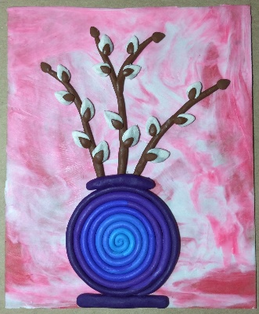Работа с пластилином — любимое занятие практически каждого малыша. С такого материала можно воплощать разнообразные идеи на разные темы.

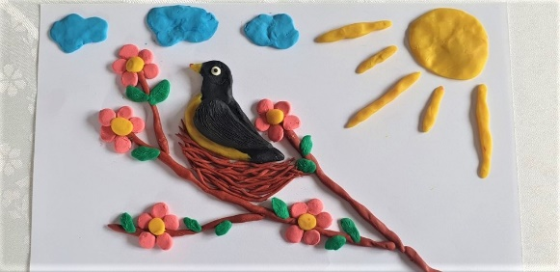

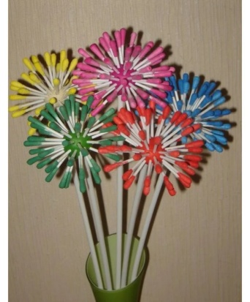Существует немало способов того, как выполнить объемные цветы. Например, в пластилиновую серединку по кругу втыкают палочки, предварительно, с одной стороны, срезав у них вату. Получатся яркие цветы, их крепят на трубочку-стебель – и букет можно ставить в вазу. Несложная поделка для детей, ее смогут сделать своими руками даже маленькие дети.

*Успехов в творчестве!!!*

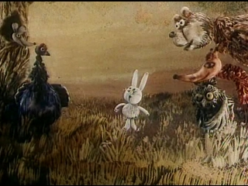 ***«Совместный просмотр»***

***«Мультфильмы о весне»***

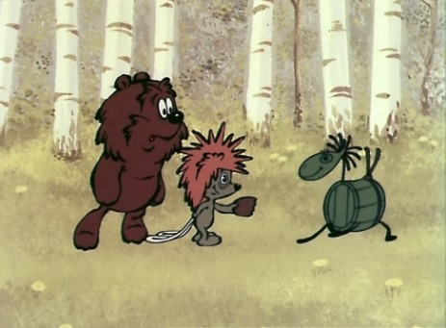7 лучших советских мультфильмов о весне   
Весна постепенно вступает в свои права, ещё немного – и все вокруг зазеленеет. Прямо как в этих мультфильмах.  
*Удивительная бочка*Мультфильм про Ежика и Медвежонка – по сказкам Сергея Козлова. О том, какое это чудесное и волшебное время – весна. Растут деревья, листья, цветы…

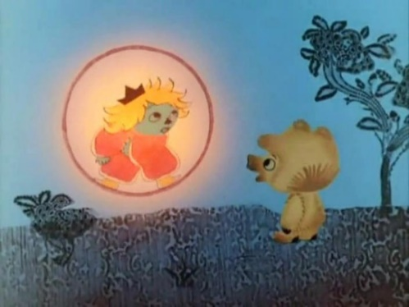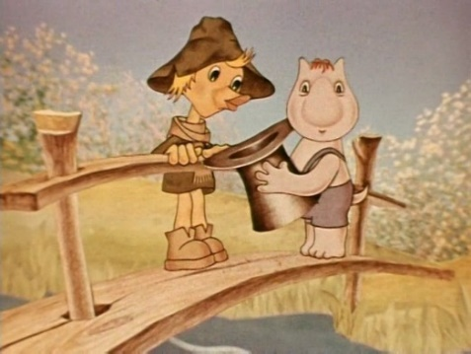**А что, если посадить бочку? Вдруг она тоже вырастет? Вот будет здорово! Даже если все произойдет не совсем так, как мы себе представляем, и бочка возьмет и превратится в лошадку.  
  
*Всё дело в шляпе.*   
Добрый и тёплый мультик по мотивам сказки замечательной писательницы Туве Янссон «Шляпа волшебника». В Муми-Дол приходит весна, вся природа просыпается от зимнего сна, в том числе – семья муми-троллей и их многочисленные друзья. Тут-то и начинаются чудеса и приключения! Один полёт на волшебных тучках чего стоит!  
  
*Как мы весну делали*   
Этот мультфильм будет понятен даже самым маленьким зрителям. Сюжет крайне прост: спит себе медвежонок под бочком у мамы – и вдруг слышит странные звуки снаружи. Выходит посмотреть – а там такое! Снег тает, почки раскрываются, травка зеленеет, птички песни распевают! Это, оказывается, солнышко постаралось.  
  
*Синичкин календарь – весна*   
Мультфильм можно назвать развивающим: в нем в доступной для малышей форме рассказывается о том, что происходит в природе с наступлением весны. Мультик снят по мотивам рассказов Виталия Бианки о смене времен года.  
  
*Лесной концерт*   
Кто прославляет весну во все горло и на весь лес? Правильно – птички! Именно они и собираются устроить на лесной поляне самый настоящий концерт. Интересно, кто споет лучше всех? В основе мультфильма – басни Сергея Михалкова.  
  
*Оранжевое горлышко*Экранизация одноименной сказки Бианки. О том, как две семьи куропаток выводят по весне птенцов. О том, что на свете есть и хищные птицы. О доброте и любви. И о весне, конечно.

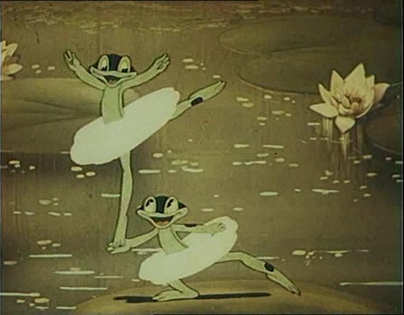*Весенние мелодии*В мультфильме звучат не просто мелодии, а музыка Петра Ильича Чайковского. Прекрасный способ познакомить ребенка с классикой в доступной форме. Бабочки танцуют вальс, лягушки прыгают в балетных пачках под «Танец маленьких лебедей» – такая вот музыкальная весна.

*Приятного просмотра!*

***Рубрика «Мы здоровыми растём»***

***«Ленивые игры для уставших родителей»***

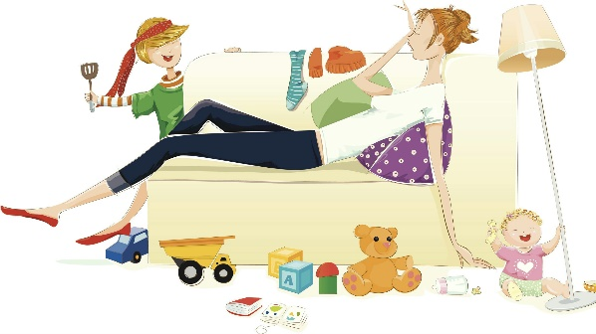Чем занять ребёнка родителям, которые только вернулись с работы, пробравшись сквозь пробки, и совершенно выбились из сил? Где взять волшебные методики, чтобы увлечь сына или дочь, не вставая с дивана? Если вы провели весь день на ногах или в разъездах, единственным желанием на вечер будет прикинуться домашним фикусом, чтобы за вами ухаживали. Но ребёнок соскучился и жаждет общения. Несколько способов провести семейный вечер без напряжения, сложных манипуляций и гаджетов.

«Закончи рисунок»

Нарисуйте на листе бумаги 5–10 хаотичных линий или незавершенных фигур. Пусть ребёнок превратит их в картинки. Что он там разглядит? Каким будет результат? В конце можно объявить, что он удачно прошёл первый тур и выходит в финал! А теперь рисуйте линию… позаковыристее (и времени отдохнуть в «финале» у вас будет больше). «Азбука на спине»

Предоставьте ребёнку участок своего тела, где он будет рисовать буквы, цифры или предметы, а вы — отгадывать. Потом поменяйтесь ролями. «Лежачие прятки»

Прячется ребёнок, а лежите, конечно, вы. Когда он спрячется, вы должны с помощью наводящих вопросов обнаружить его убежище. Громко спрашивайте, где он, предполагайте, угадывайте. Он отвечает только «да» или «нет».

«Шоколадка спряталась»

Ещё один вариант — для детей постарше. Можно спрятать в квартире предмет, маленький сюрприз или лакомство. С помощью наводящих вопросов ребёнок его ищет. Можно играть на время.

Ну и классика – «Лежачий больной»

Ребёнок играет в Айболита, лечит маму или папу, делает уколы карандашами и перевязки носками. Вы отдыхаете, ребёнок счастлив.

«Я художник, я так вижу»

Закажите ребёнку свой портрет и позируйте на диване до победы. Если вам самим вдруг нравится рисовать, можете поменяться местами и изобразить в ответ портрет молодого дарования. Какой бы способ отдохнуть и пообщаться вы ни выбрали, помните, что время, проведенное с близкими, бесценно. Пусть оно приносит вам только радость.

***Рубрика «ПОЗДРАВЛЯЕМ!»***

***Поздравляем именинников марта всех групп детского сада***

***с Днём рождения!!!***

*Разве могут быть сомнения,*

*В том, что лучше всех ты в мире,*

*Наступил твой День рождения,*

*Раскрывай ладошки шире,*

*Принимай скорей подарки*

*И, конечно, поздравления.*

*Будет радостным и ярким*

*Пусть сегодня настроение!*



*Редакция газеты:*

*Кондрашкина Ю.Н.*

*Фёдорова Е.Н.*